**AUTORIZACIÓN Y CONSENTIMIENTO PRUEBA SUSTANCIAS PSICOACTIVAS**

**IPS TERAPIAS INTEGRALES DOMICILIARIAS**

Yo, **YJK GBKHJ BJK B** identificado con C.C. No. jk , me declaro conocedor de la Política de prevención y control de consumo de las sustancias psicoactivas, alcohol y tabaco, establecida por mi empresa, debido a las implicaciones que esto con lleva para la seguridad personal, de la operación y la calidad del servicio.

Por lo tanto, en forma libre y voluntaria autorizo a la **IPS TERAPIAS INTEGRALES DOMICILIARIAS S.A.S.** para que en el momento que lo considere conveniente (al azar o de forma confirmatoria) me realice las pruebas técnicas, médicas y/o de laboratorio que sea pertinente para detectar el consumo de alcohol o de otras sustancias psicoactivas.

Esta autorización la doy, porque acepto con libre conocimiento y consentimiento que esas medidas están encaminadas a proteger mi vida, mi integridad personal y la de otros, pues evitan la ocurrencia de accidentes laborales.

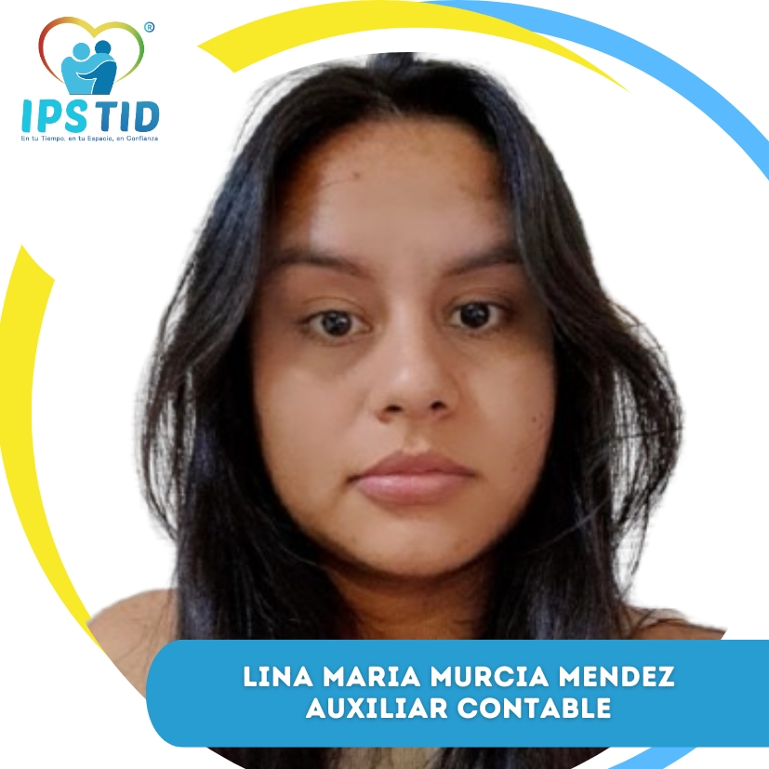

_____________________________

**Firma**

**C.C. jk**